§4 介质中静电场能量密度
一、内容
推广真空中场能密度公式：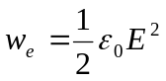。
仍以平行板电容器为例：其中充满均匀介质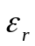，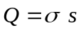，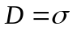，所以
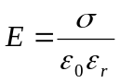，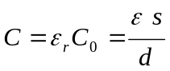，
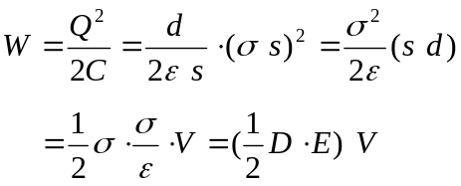
有
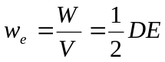
将能量密度写成矢量点积形式为
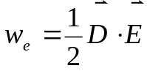
将该式推广至一般：当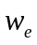分布不均匀时，介质中总场能为
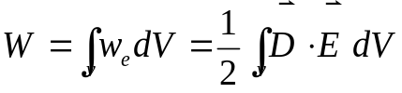
二、示例计算
例1：导体球带电、半径为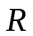，球外为真空，求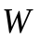。
解：
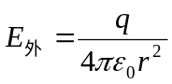
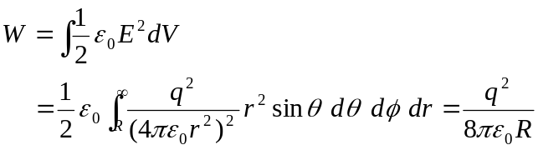
例2：均匀带电球体，半径为、总电量为，球外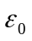，求。
解：由高斯定理求得
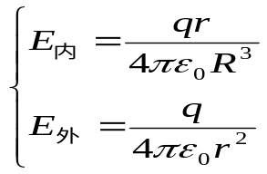
因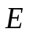仅为的函数，故用球坐标系方便，且体积元宜取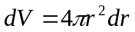，所以
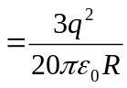。
延拓—— 若球外充满均匀介质呢？
则外部的场减弱至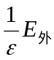，用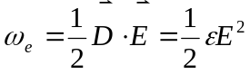做，而内部则不变。

